Перечень транспортных средств, признанных брошенными, разукомплектованными, бесхозяйными
дата осмотра | адрес | марка/модель/гос. номер/цвет | срок добровольного/принудительного перемещения | фотоматериалы
20.06.2022 | г. Воронеж,  ул. Хользунова, 5 | Мазда  Белый | 04.07.2022/ в соответствии с п. 4.2 постановления № 36 от 29.01.2018 | 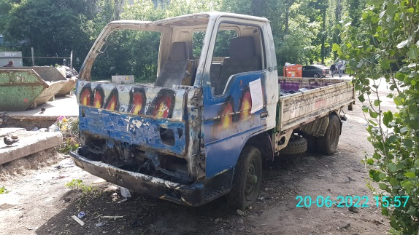 | 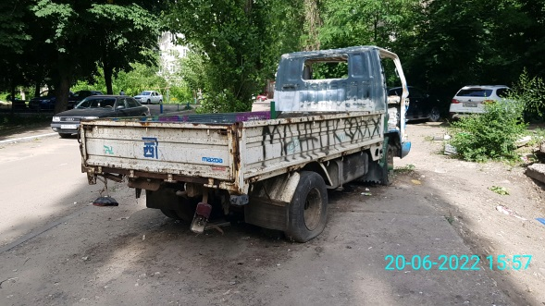
20.06.2022 | Переулок Путевой, 6 | Ниссан Глория  -  Серебристый | 20.08.2022/ в соответствии с п. 4.1, 4.2 постановления № 36 от 29.01.2018 | 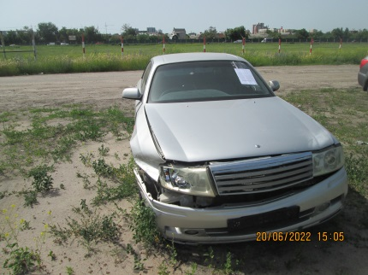 | 